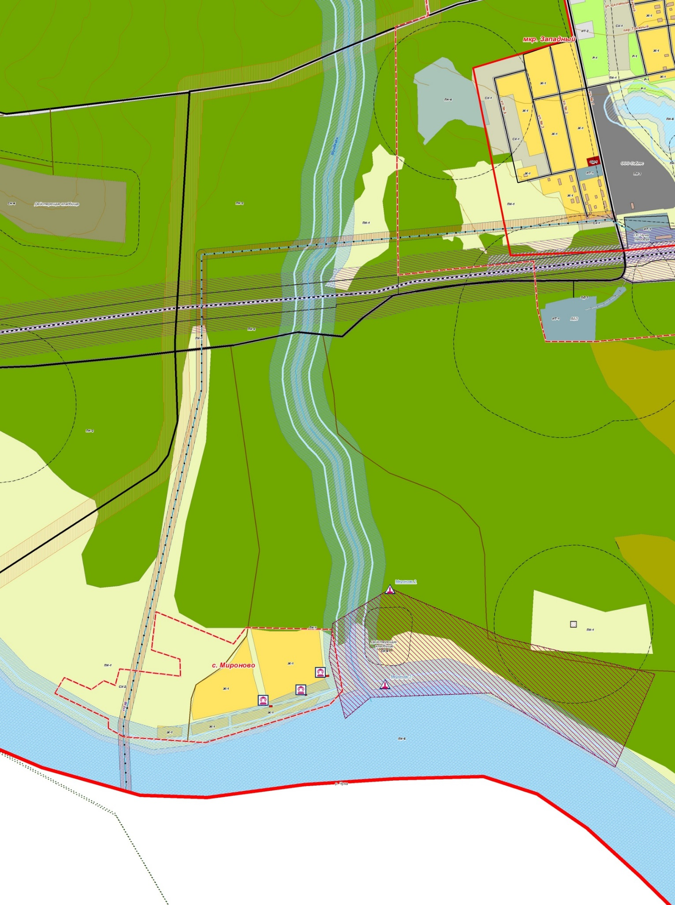

29

30

33

34

35

36

Схема размещения рекламных конструкций по автомобильной дороге областного значения Тайшет –Чуна-Братск на территории Чунского района

37

38

32

31